المستوى : السنة الثانية ابتدائي
اختبار شهر أفريل في مادة الرياضيات

1 .التمرين الأول: (2ن) أنجز العمليات التالية:

275 339 877 805
625 + . . . + 657 - . . . -
. . . 853 . . . 503

2. التمرين الثاني: (2ن) أكمل حسب المثال : 6 X 3 = 2 = 2+2+2
X . = . . . = 6+6+6 . . X . = . = 4+4+ 4 +4 . .X . = . = 5+5+5 . .X . = . = 7+7+7

3. التمرين الثالث: (2ن) أنجز العمليات التالية:

23 x 10 = . . 282 x 10 = . . 33 x . . = 330 10 x . . = 100

4. التمرين الرابع: (2ن) أكمل ما يلي :
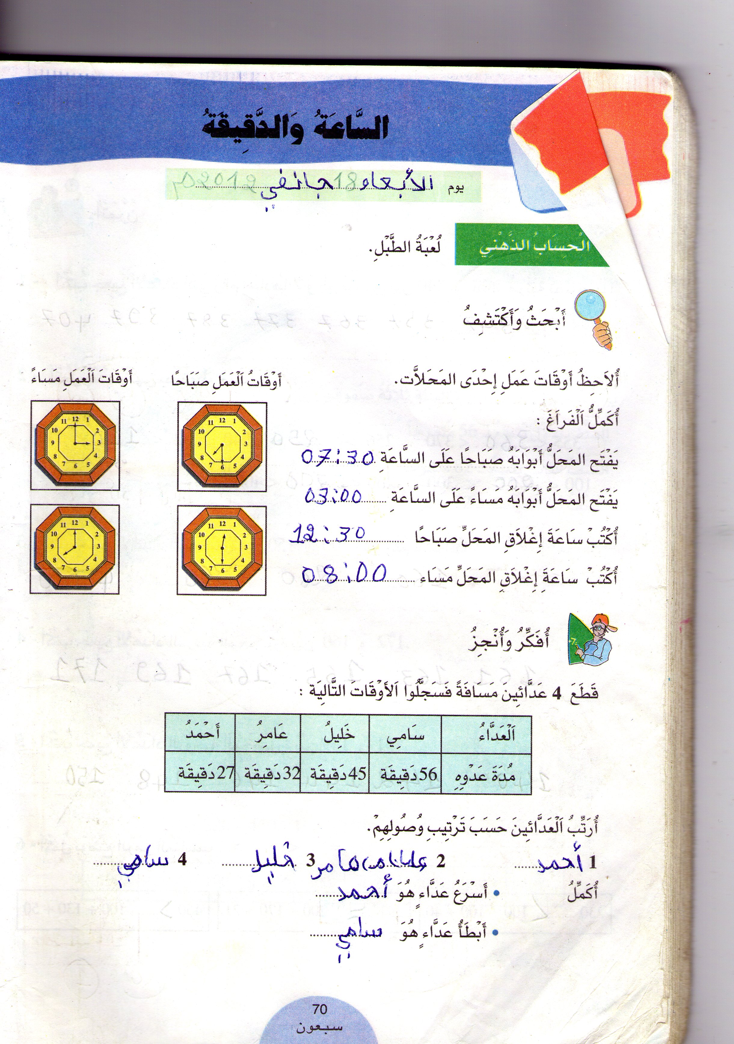
- يفتح المحل أبوابه صباحا على الساعة :........... .

- يفتح المحل أبوابه مساء على الساعة :............

- أكتب ساعة اغلاق المحل صباحا :...............

- أكتب ساعة اغلاق المحل مساء : ................

5 . التمرين الخامس: (2ن) - المسألة:

- اشترى لبّان 42 صناديق في كلّ صندوق 10 أكياس من الحليب
- كم كيسا من الحليب اشترى ؟

......................................................
......................................................
باع 419 كيسا من الحليب
- كم كيسا من الحليب تبقى له ؟
.....................................................
......................................................

